**Colegio Científico Montessori**

**Alumno: Walter Armando Figueroa Flores**

**Profesor: Esdras López**

**Grado: 3ro Básico**

**Curso: Comunicación y lenguaje**



**“INTRODUCCION”**

**En este trabajo hablaremos sobre la Interrupción voluntaria o involuntaria del embarazo antes de que el embrión o el feto estén en condiciones de vivir fuera del vientre materno (aborto), definición, clases de abortos, métodos para abortar, efectos físicos, efectos psicológicos, estudios científicos y nuestro punto de vista sobre este tema.**

**“Aborto”**

**La pérdida espontánea del embarazo antes de la vigésima semana de gestación, que puede causar dolor físico y emocional.**

**El tipo más común de pérdida del embarazo ocurre debido a que el feto no se desarrolla normalmente.**

**Los síntomas incluyen la eliminación de fluidos, sangre o tejido por la vagina, y dolor en el estómago o la zona lumbar. También es común sentir tristeza y aflicción.**

**Desafortunadamente, una vez que se inició un aborto espontáneo, no hay tratamientos para detenerlo. Sin embargo, se pueden usar medicamentos o procedimientos (como la dilatación y el legrado) para evitar complicaciones. También se recomienda asistir a terapia y a grupos de apoyo.**

**“Clases de aborto”**

**Según el momento en que se produce el aborto se puede dividir en:**

**Aborto precoz. Es el que se produce antes de las 12 semanas de gestación.**

**Aborto tardío. Es el que tiene lugar con 12 o más semanas de gestación.**

**Otra forma de clasificarlo es:**

**Aborto retenido. Cuando el embrión o feto muere dentro del útero, quedando retenido durante un periodo prolongado de tiempo.**

**Aborto incompleto. Cuando no se eliminan todos los productos de la gestación.**

**Aborto completo. Cuando se eliminan todos los productos de la gestación.**

**“Métodos para abortar”**

**PÍLDORA "ELLAONE"**

**La «EllaOne» Es un producto con efectos similares a la RU-486. Este producto es un antagonista de la progesterona y se utiliza con forma de abortar hasta 5 días después de la relación sexual. Si se ha producido fecundación (la fecundación se produce en las trompas de Falopio), esta píldora actúa bloqueando la implantación del embrión en el útero, modificando el endometrio y produciendo por tanto el aborto, y su pérdida como un sangrado.**

**PÍLDORA RU-486**

**La RU-486 es u producto que bloquea la hormona progesterona de la madre. Se utiliza como método para abortar en embarazos de 4 7 semanas, y provoca que el embrión ya implantado se desprenda por una alteración endometrial y vascular, produciendo su muerte y en ocasiones la expulsión de los restos abortivos acompañados de una hemorragia.**

**PROSTAGLANDINAS**

**Se administra este fármaco para dilatar el cuello del útero y provocar contracciones. Como no actúa directamente sobre el feto, puede ocurrir que sea expulsado antes de morir y nace vivo, lo cual se considera una ‘complicación’. Generalmente no sobrevive debido a que es muy prematuro.**

**“Efectos físicos”**

**Los síntomas incluyen la eliminación de fluidos, sangre o tejido por la vagina, y dolor en el estómago o la zona lumbar, también es común sentir tristeza y aflicción.**

**Las personas pueden sufrir:**

**Áreas de dolor: abdomen, parte inferior de la espalda o pelvis.**

**Ingle: sangrado vaginal, contracción uterina o flujo vaginal.**

**Gastrointestinales: náusea o vómitos.**

**También comunes: calambres, sangrado uterino irregular o fatiga.**

**“Efectos psicológicos”**

**1: Los embarazos no planificados aumentan el**

**riesgo de que una mujer experimente problemas**

**de salud mental.**

**2: Una mujer con un embarazo no planificado**

**puede sufrir problemas de salud mental tanto a**

**causa del aborto como de dar a luz.**

**3: Una mujer que tiene antecedentes de problemas**

**de salud mental antes del aborto tiene más**

**posibilidades de tener problemas de salud**

**mental después del aborto.**

**4: Las circunstancias, condiciones, conductas y**

**otros factores relacionados con los problemas**

**de salud mental son similares para las mujeres**

**después de un aborto que para las mujeres**

**después de un parto.**

**“Punto de vista religioso y social”**

**Comentario religioso: Desde nuestra fe cristiana nos oponemos al aborto porque consideramos que la vida humana, en todo su desarrollo, es un valor primero en toda escala de valores éticos, que debe ser salvaguardado; porque si existe una obligación de proteger y defender la vida humana, esta obligación es aún más urgente cuando se trata de una vida desamparada, que no puede hacer valer sus propios derechos. Porque pensamos, finalmente, que el valor de la vida humana es tan fundamental que debe ser cuidadosamente protegido, aun en aquellas ocasiones en que no existe absoluta certeza, aunque sí argumentos serios, que abogan por la calidad humana del embrión (como puede ser el comienzo del embarazo).**

**Comentario Social: Son también muchas veces consecuencia de la paternidad no asumida y de la falta de apoyo que las mujeres tienen en la sociedad. Al compararse el aborto con el terrorismo o la guerra no se dan las causas sociales del porqué del aborto ni tampoco del porqué de las causas sociales de la miseria. La Iglesia se limita a condenar la disposición del Estado, sin entrar a considerar los factores humanos, reales, que producen la necesidad del aborto en miles de mujeres.**

**“Punto de vista”**

**Por una parte, estoy en desacuerdo sobre el aborto ya que sería quitarle la vida a un ser humano que aún no puede “defenderse” y hacer valer sus derechos, por el otro lado estoy a favor cuando la madre sufre alguna complicación durante el parto y está en juego su vida, también estoy a favor cuando se trata de niñas, adolecentes violadas.**

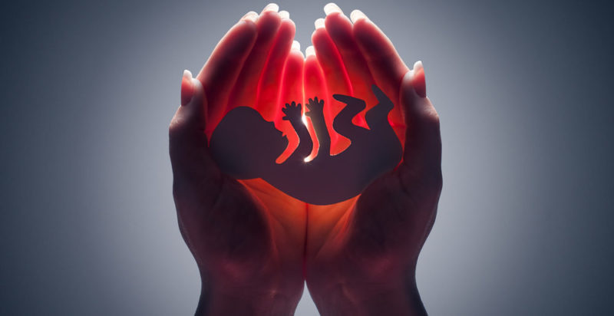

**“Conclusiones”**

**1: Existen varios métodos efectivos para abortar, pero son muy riesgosos.**

**2: Después de abortar la madre puede sufrir varios problemas psicológicos.**

**3: La mayoría de personas religiosas están en desacuerdo con el aborto.**

**“Referencias”**

**<https://concepto.de/aborto/>**

[**https://elpais.com/diario/1983/10/15/opinion/435020405_850215.html**](https://elpais.com/diario/1983/10/15/opinion/435020405_850215.html)

[**https://www.plannedparenthood.org/uploads/filer_public/6a/6a/6a6a529e-8ce6-4742-bb4d-c98a869f5307/emoteffectsa0112-spanish.pdf**](https://www.plannedparenthood.org/uploads/filer_public/6a/6a/6a6a529e-8ce6-4742-bb4d-c98a869f5307/emoteffectsa0112-spanish.pdf)

**https://www.redmadre.es/como-abortar-metodos-de-aborto/**